**НЕГОСУДАРСТВЕННОЕ ОБРАЗОВАТЕЛЬНОЕ ЧАСТНОЕ УЧРЕЖДЕНИЕ ВЫСШЕГО ОБРАЗОВАНИЯ**

**«МОСКОВСКИЙ ФИНАНСОВО-ПРОМЫШЛЕННЫЙ УНИВЕРСИТЕТ «СИНЕРГИЯ»**

|  |  |  |
| --- | --- | --- |
| **Факультет/Институт** |  | Информационных технологий |
|  |  | (наименование факультета/ Института) |
| **Направление/специальность** |  | Информационные системы и технологии |
| **подготовки:** |  | (код и наименование направления /специальности подготовки) |
| **Форма обучения:** |  | очная |
|  |  | (очная, очно-заочная, заочная) |
|  |  |  |

**Лабораторный практикум № 3**

|  |  |  |  |  |
| --- | --- | --- | --- | --- |
| **по дисциплине** |  | Программирование на IOS | | |
|  | | |  | (наименование дисциплины) |

|  |  |  |  |  |
| --- | --- | --- | --- | --- |
| **Обучающийся** |  | **Петухов Никита Максимович** |  |  |
|  |  | (ФИО) |  | (подпись) |
| **Группа** |  | **группа ДБИ-301рки** |  |
|  |  |  |  |

|  |  |  |  |  |
| --- | --- | --- | --- | --- |
| **Преподаватель** |  | Сибирев Иван Валерьевич |  |  |
|  |  | (ФИО) |  | (подпись) |

**Москва 2024 г.**

**Цель лабораторного практикума:** ознакомится с коллекциями и принципами Объектно-ориентированного программирования на языке “Swift”.

В ходе выполнения лабораторного практикума были выполнены следующие действия:

**Объектно-ориентированное программирование**

1. Я ознакомил с третьей главой на Metanit “Объектно-ориентированное программирование”, содержимое которого позволило осуществить следующие примеры:

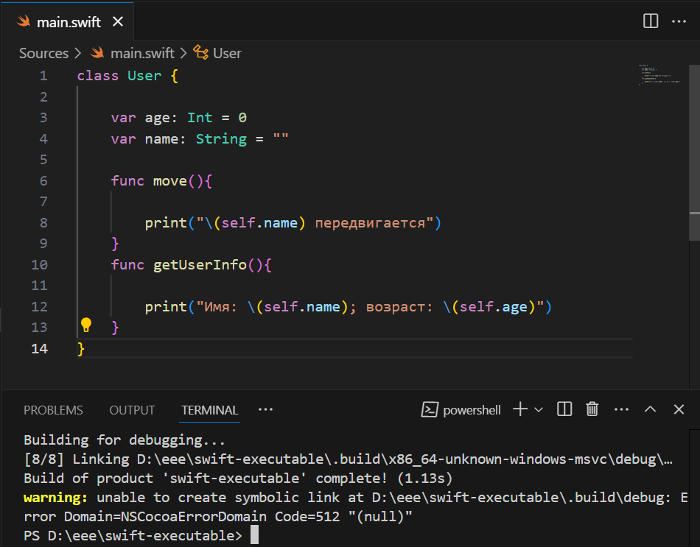

Рисунок 1 Тема "Классы и объекты"

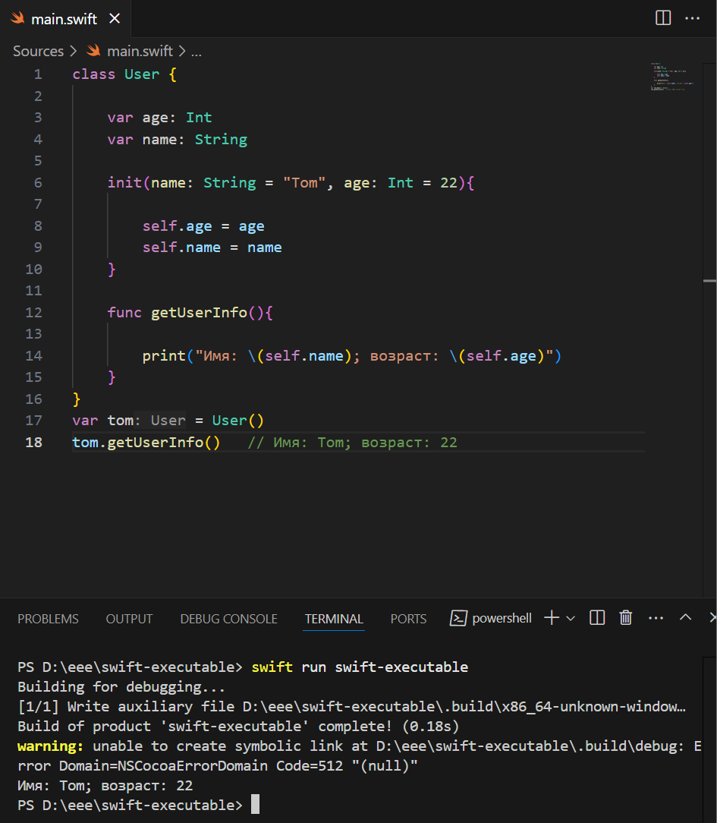

Рисунок 2 Тема "Инициализаторы"

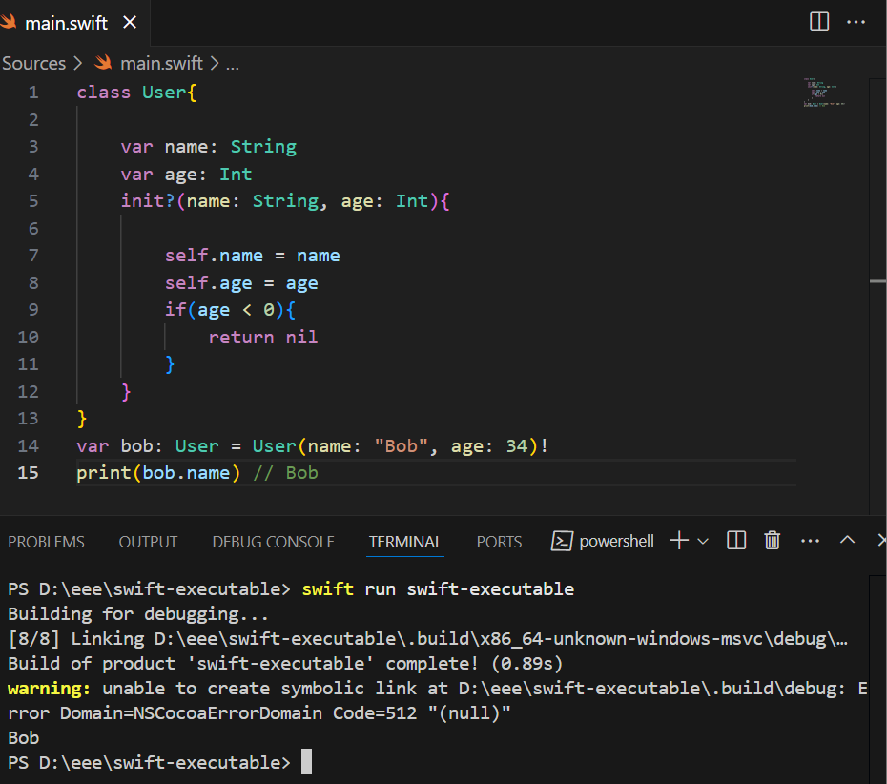

Рисунок 3 Тема "Инициализаторы" 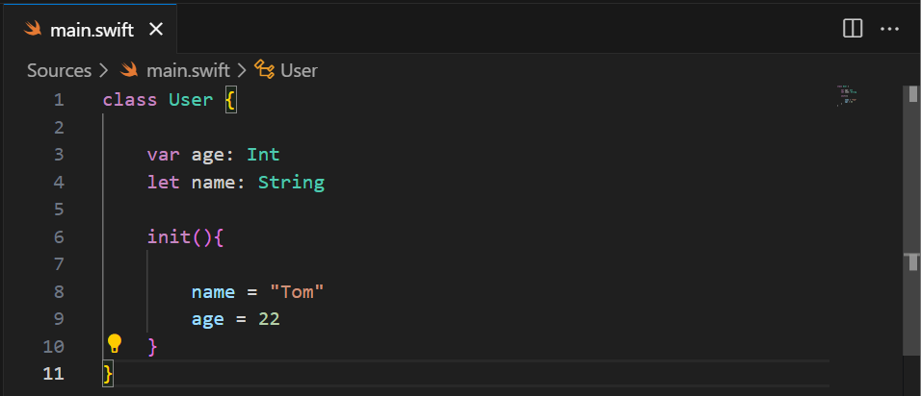

Рисунок 4 Тема "Свойства"

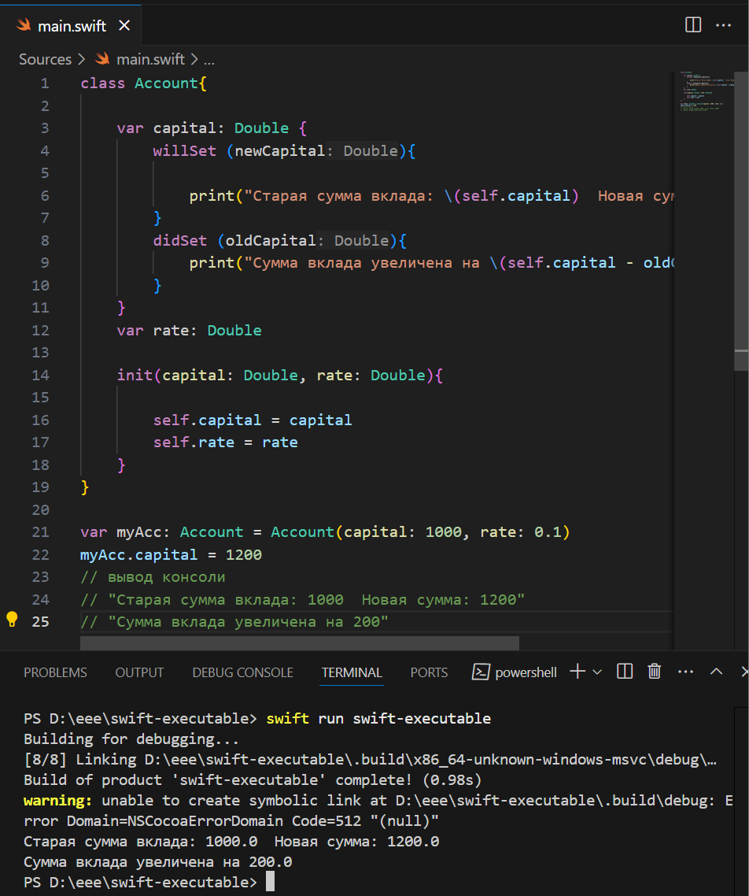

Рисунок 5 Тема "Свойства"

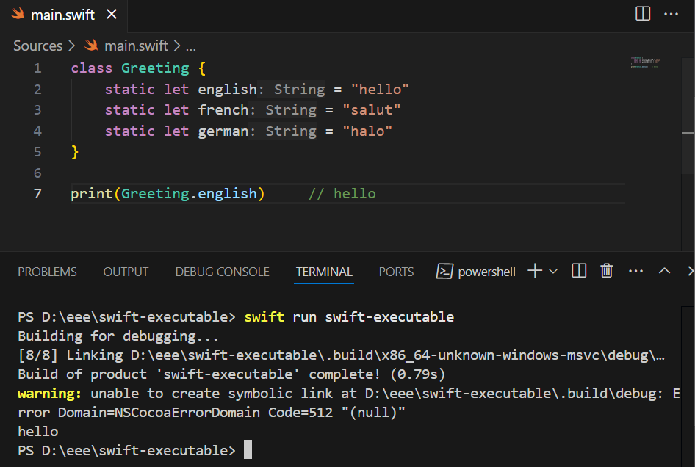

Рисунок 6 Тема "Статические свойства и методы"

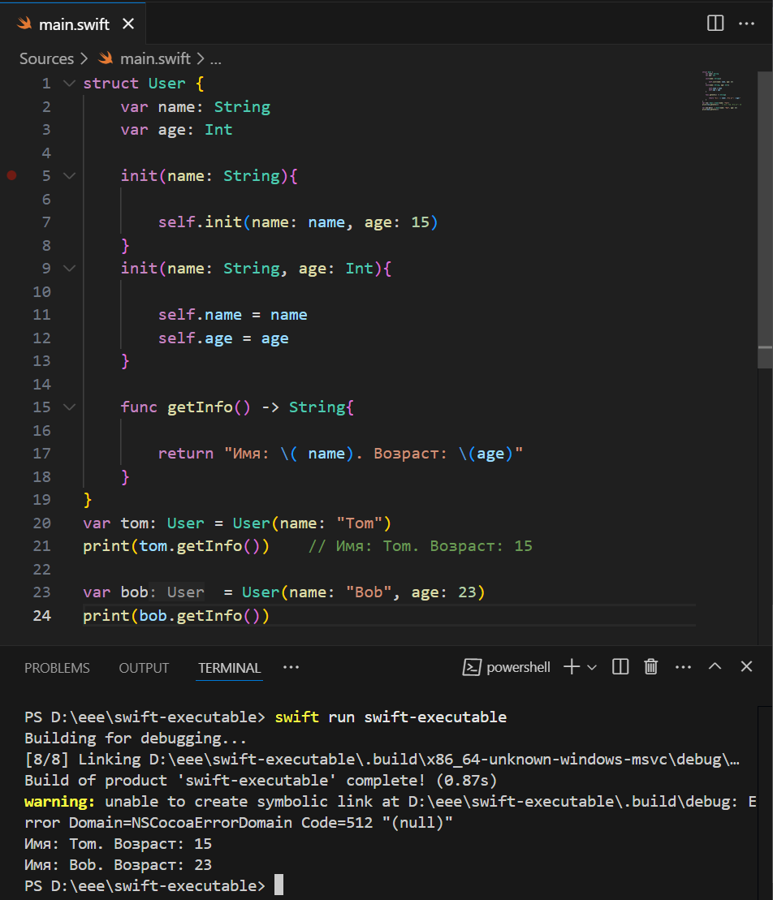

Рисунок 7 Тема "Структуры"

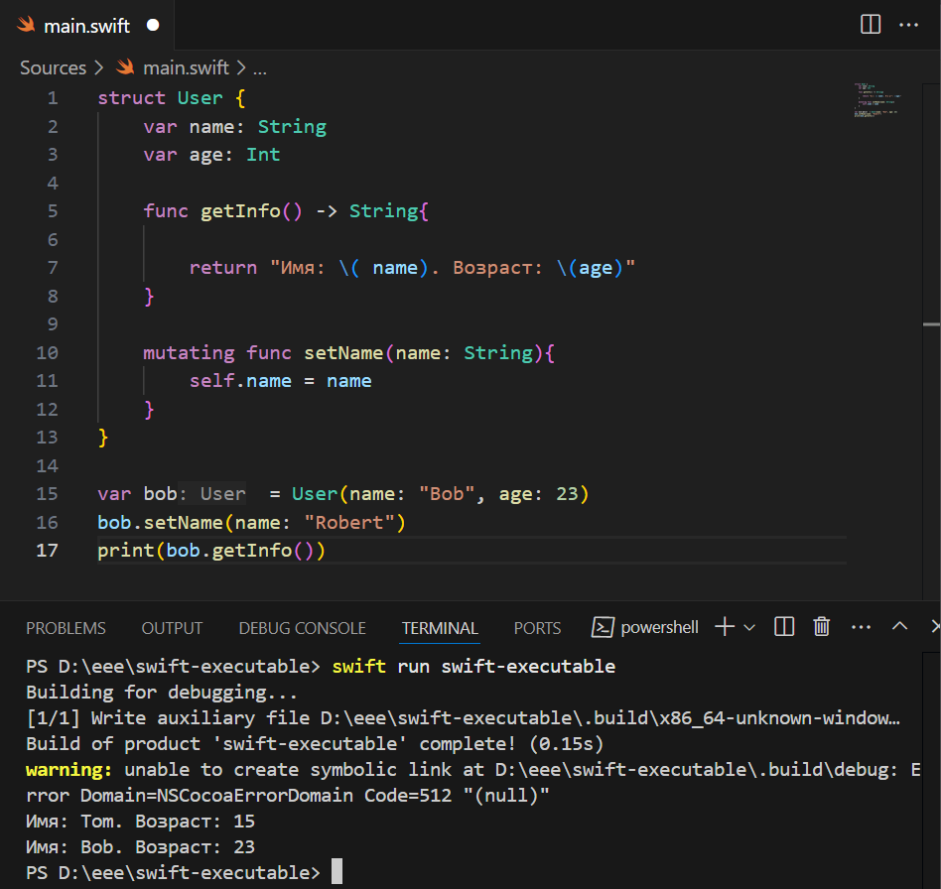

Рисунок 8 Тема "Структуры"

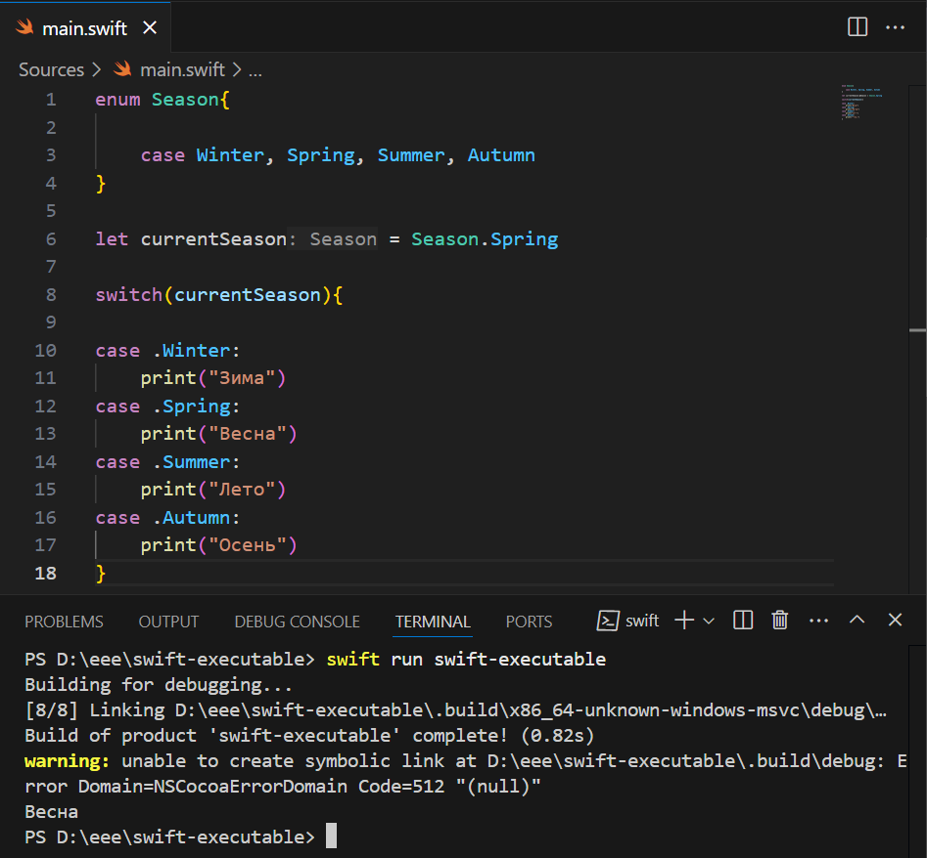

Рисунок 9 Тема "Перечисления"

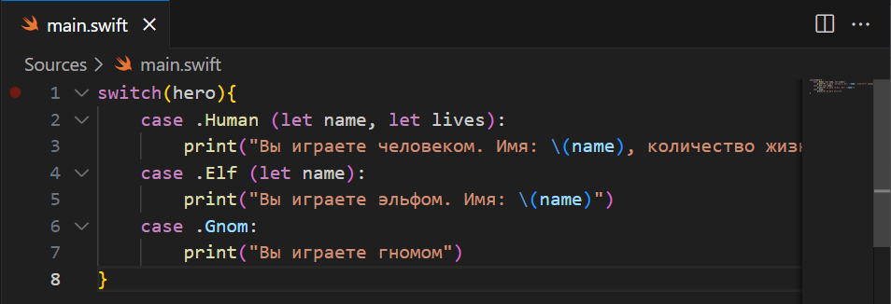

Рисунок 10 Тема "Перечисления"

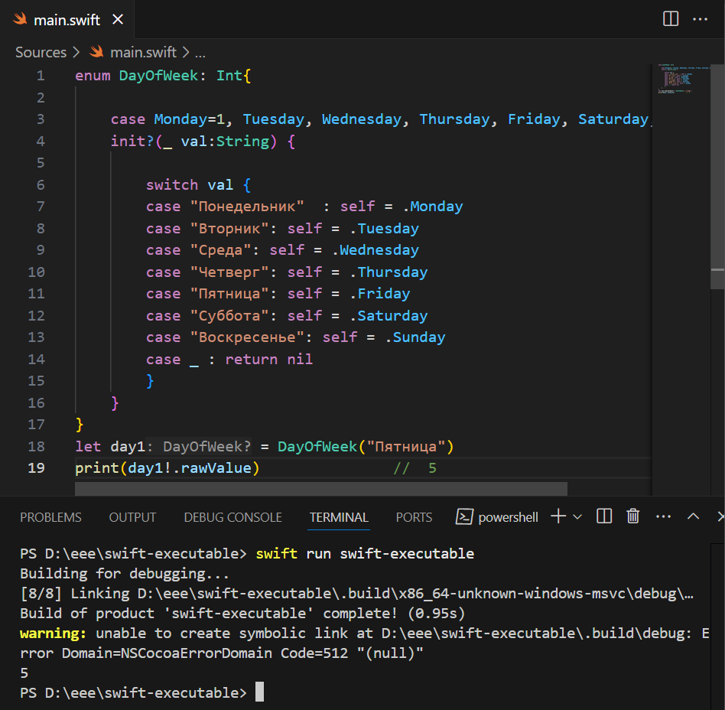

Рисунок 11 Тема "Перечисления"

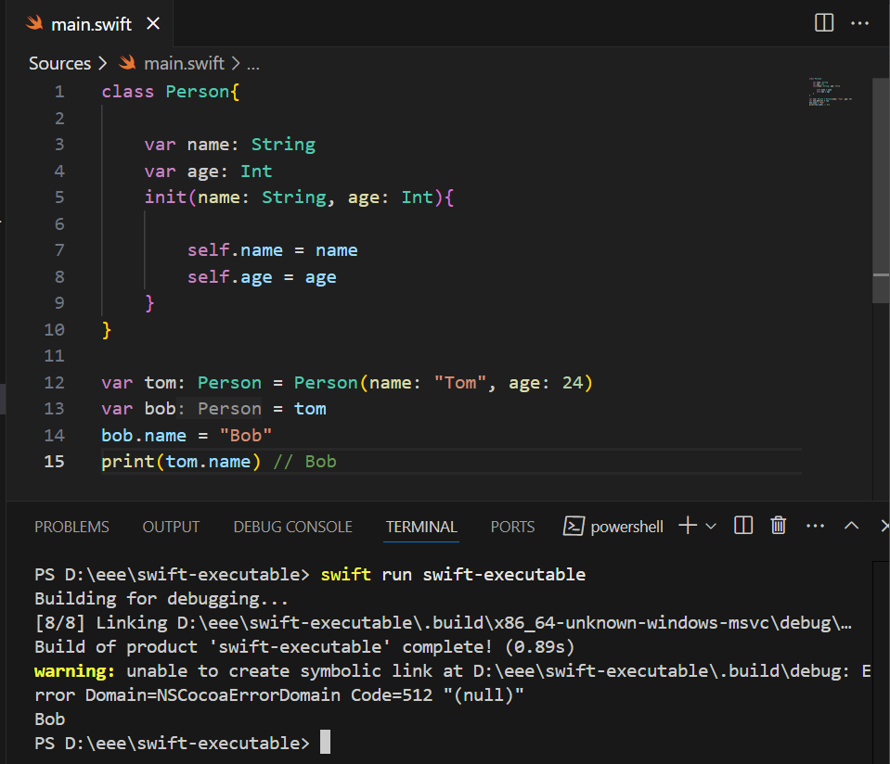

Рисунок 12 Тема "Значимые и ссылочные типы"

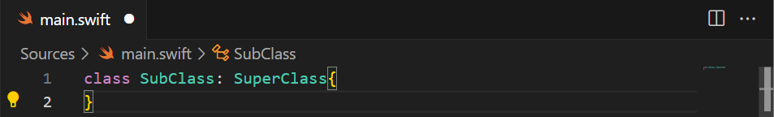

Рисунок 13 Тема "Наследование"

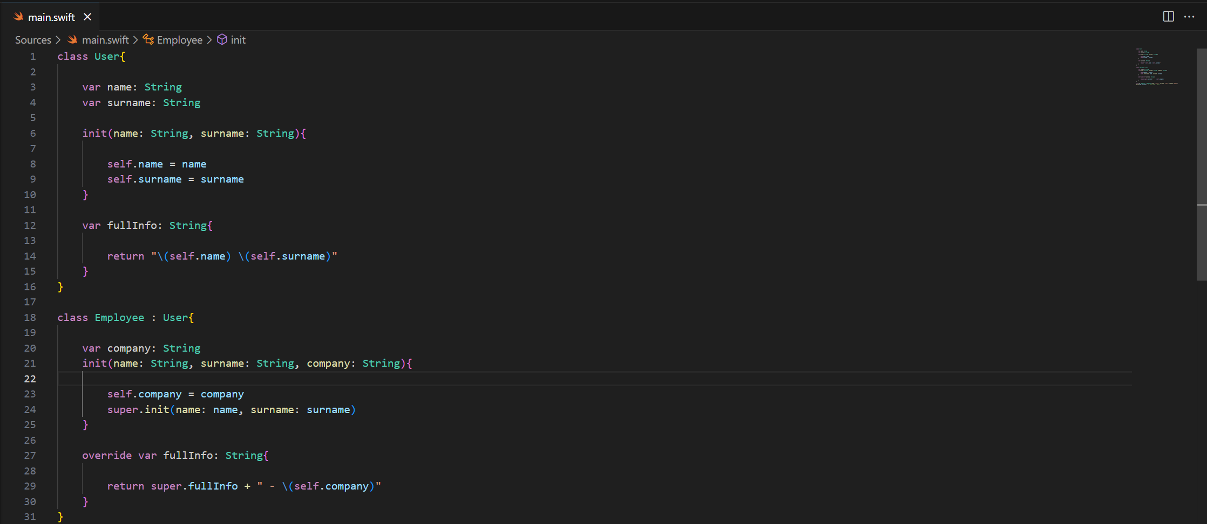

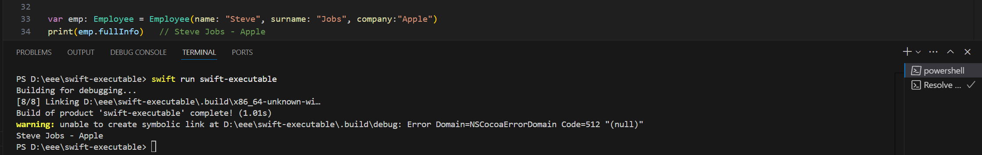

Рисунок 14 Тема "Наследование"

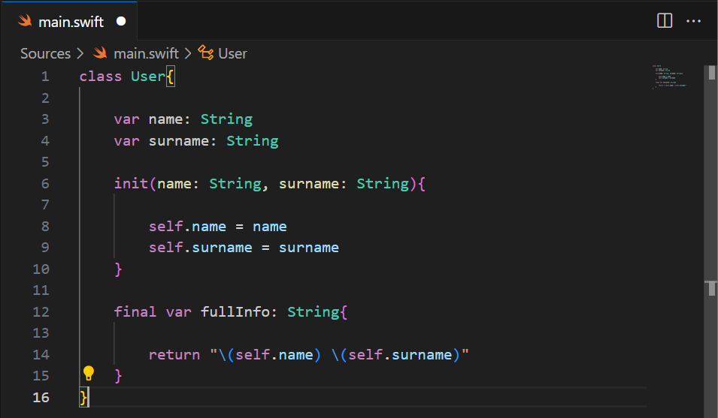

Рисунок 15 Тема "Наследование"

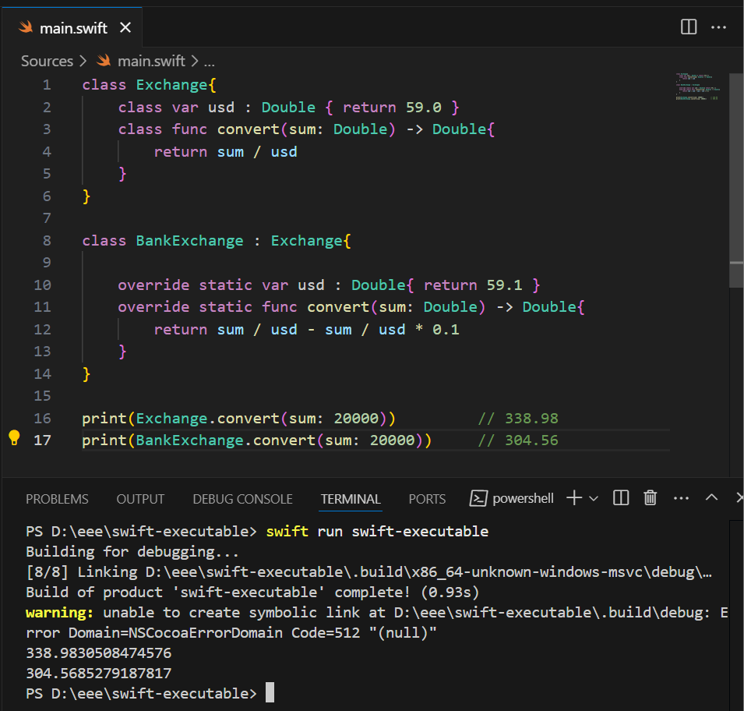

Рисунок 16 Тема "Свойства и методы класса"

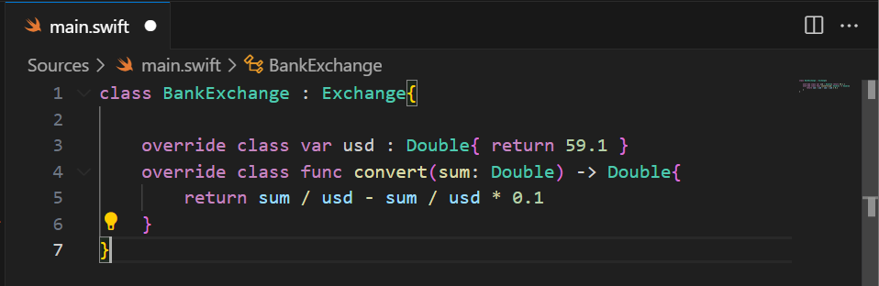

Рисунок 17 Тема "Свойства и методы класса"

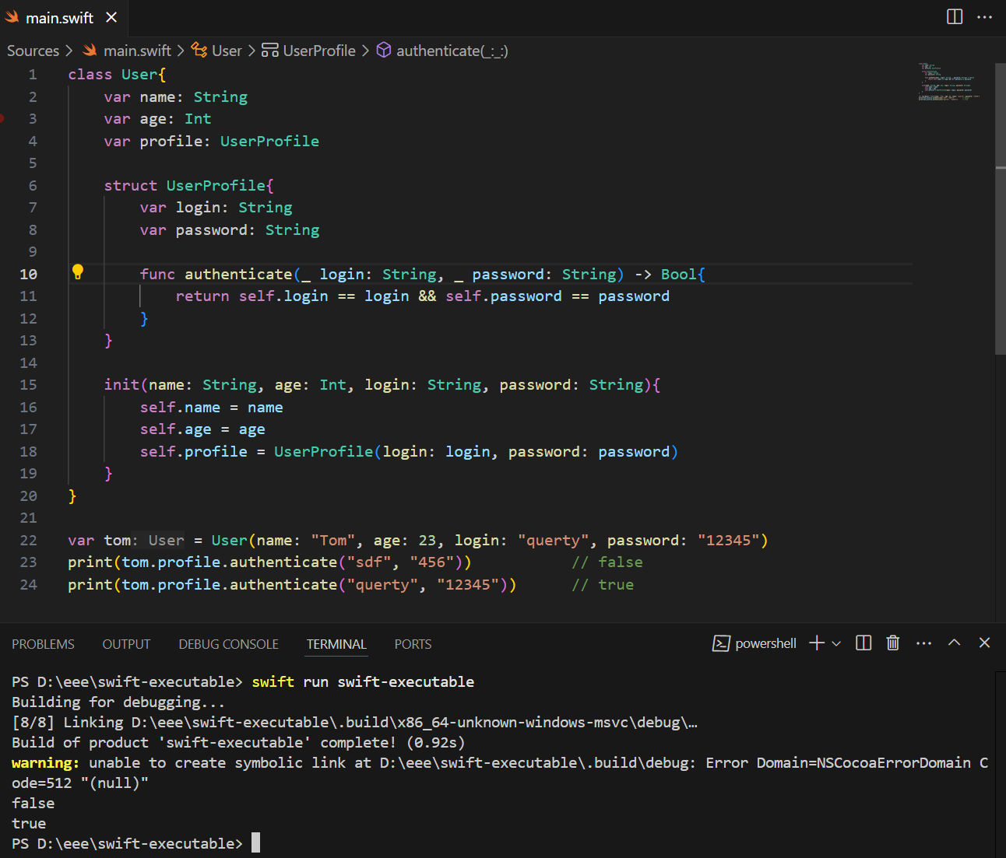

Рисунок 18 Тема "Вложенные типы"

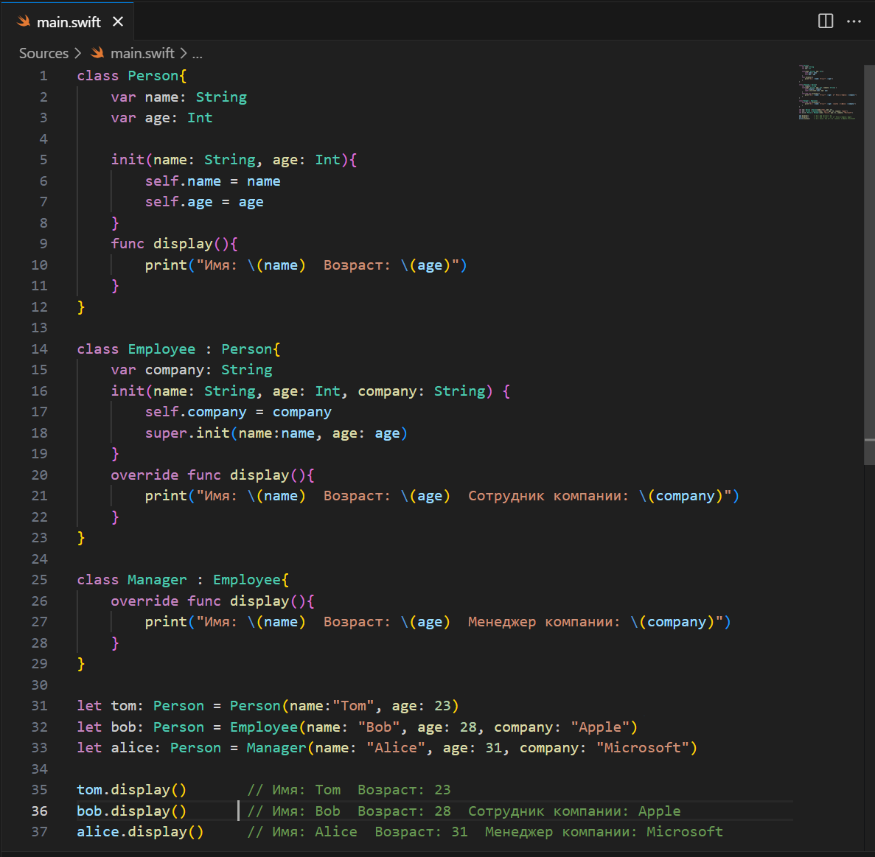

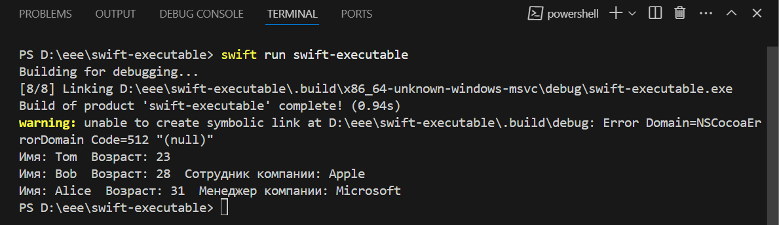

Рисунок 19 Тема "Полиморфизм"

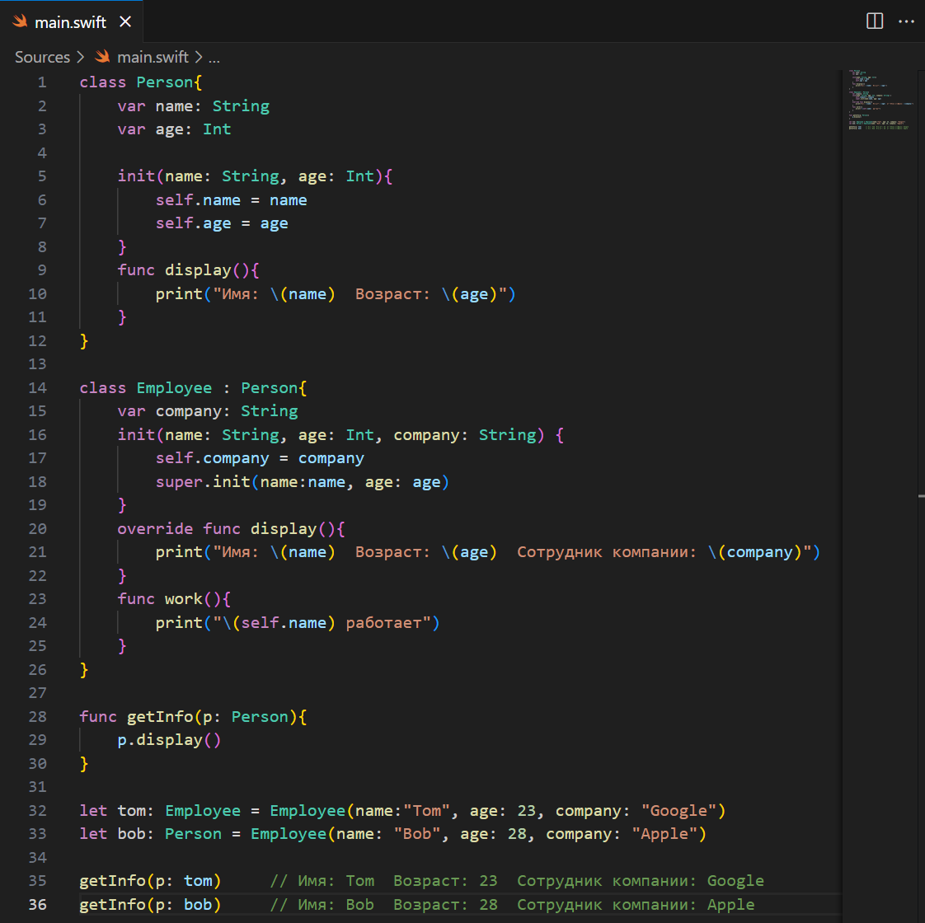

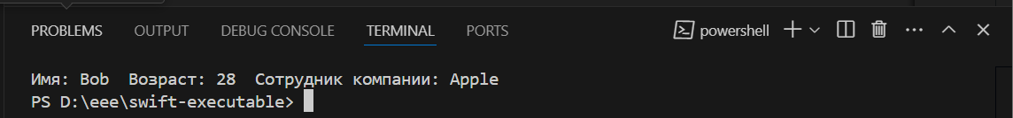

Рисунок 20 Тема "Преобразование типов"

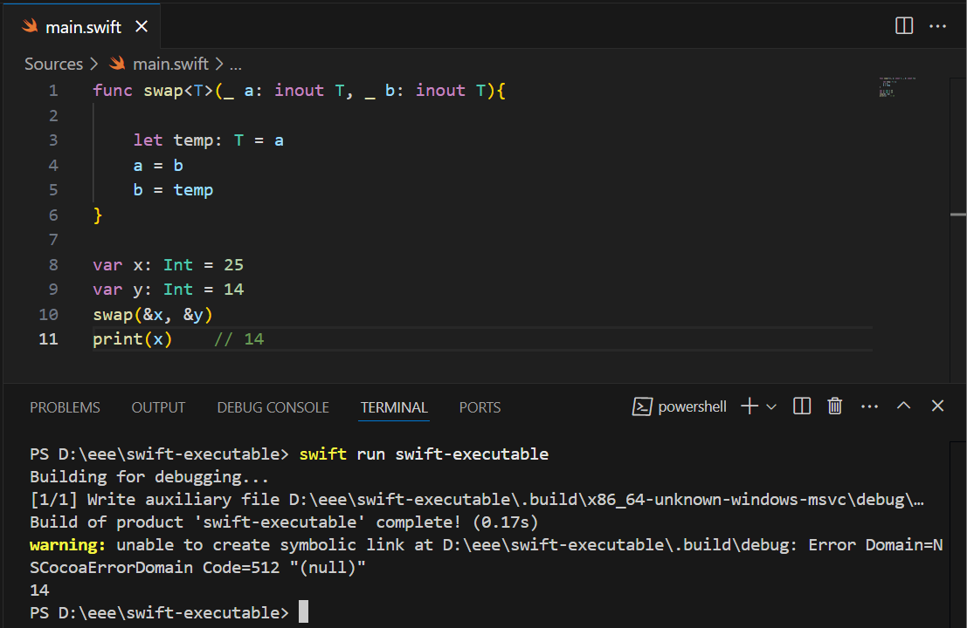

Рисунок 21 Тема "Обобщения"

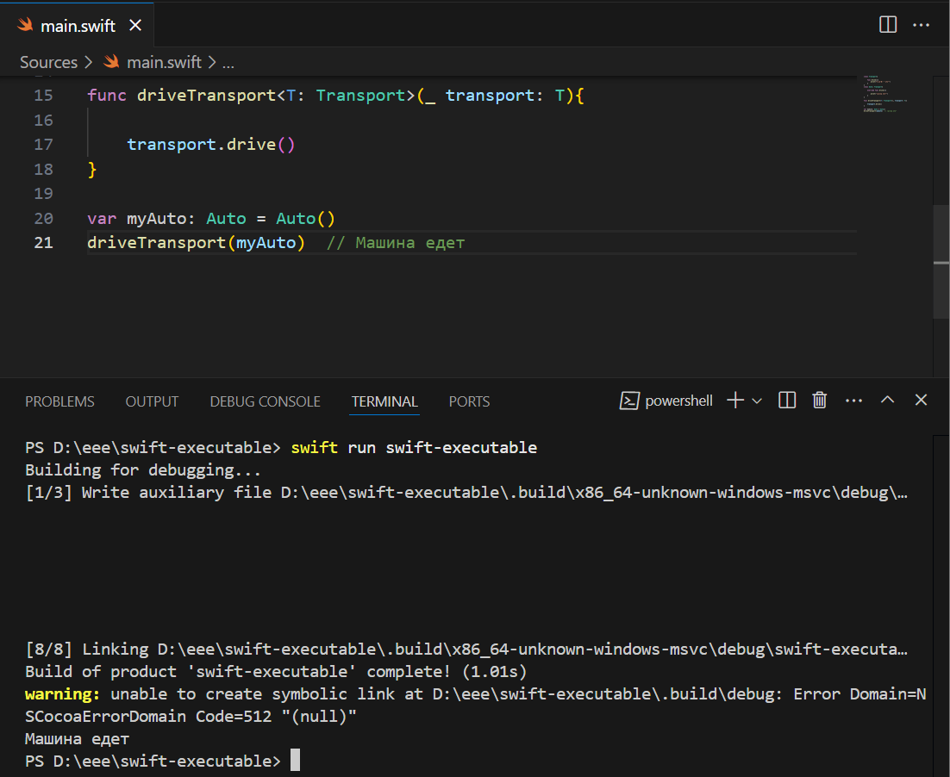

Рисунок 22 Тема "Обобщения"

**Коллекции**

2. Я ознакомил с четвёртой главой на Metanit “Коллекции”, содержимое которого позволило осуществить следующие примеры:



Рисунок 23 Тема "Последовательность"



Рисунок 24 Тема "Последовательность"

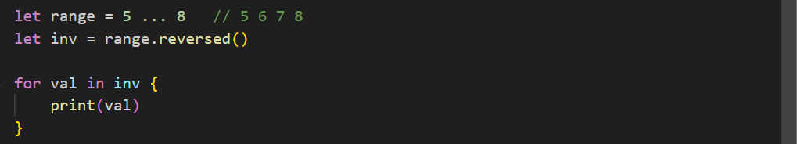

Рисунок 25 Тема "Последовательность"

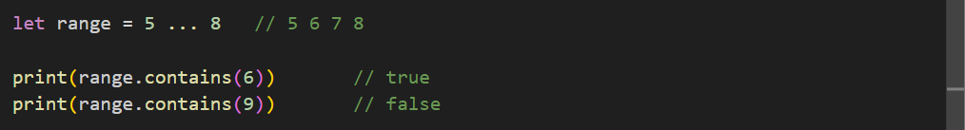

Рисунок 26 Тема "Последовательность"

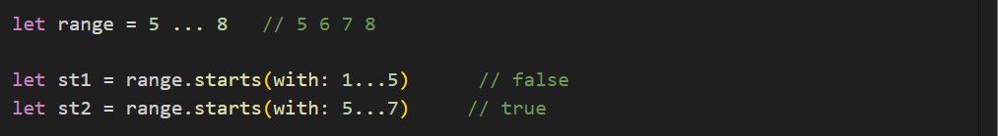

Рисунок 27 Тема "Последовательность"

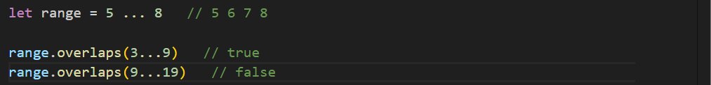

Рисунок 28 Тема "Последовательность"

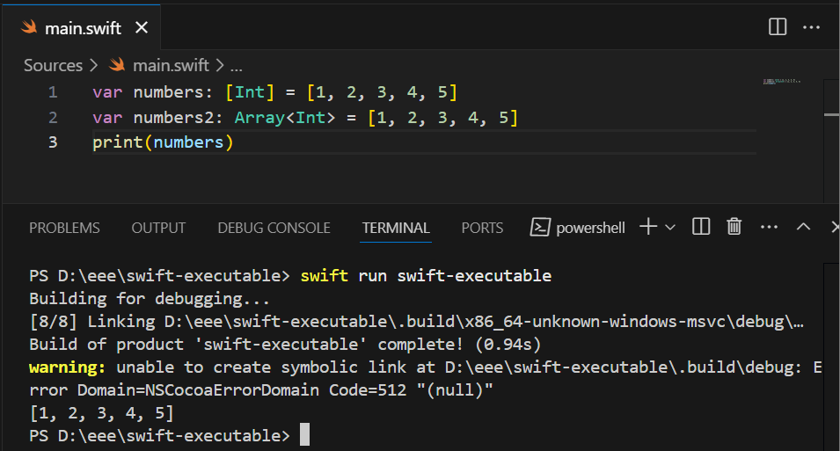

Рисунок 29 Тема "Массивы"

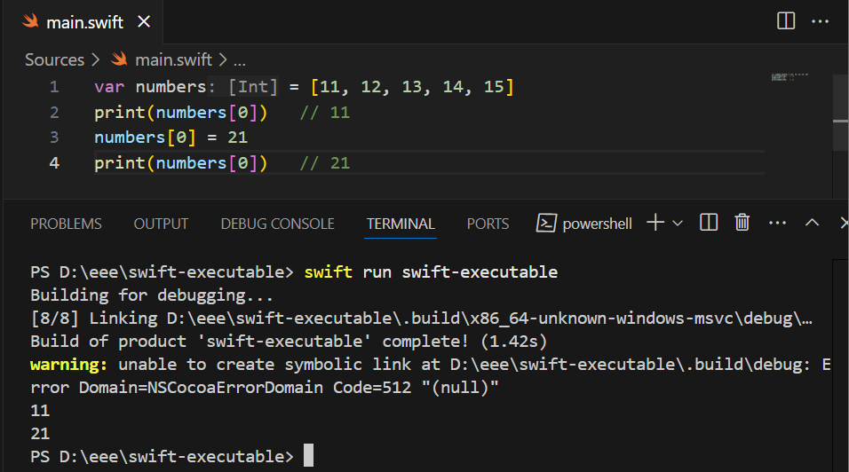

Рисунок 30 Тема "Массивы"

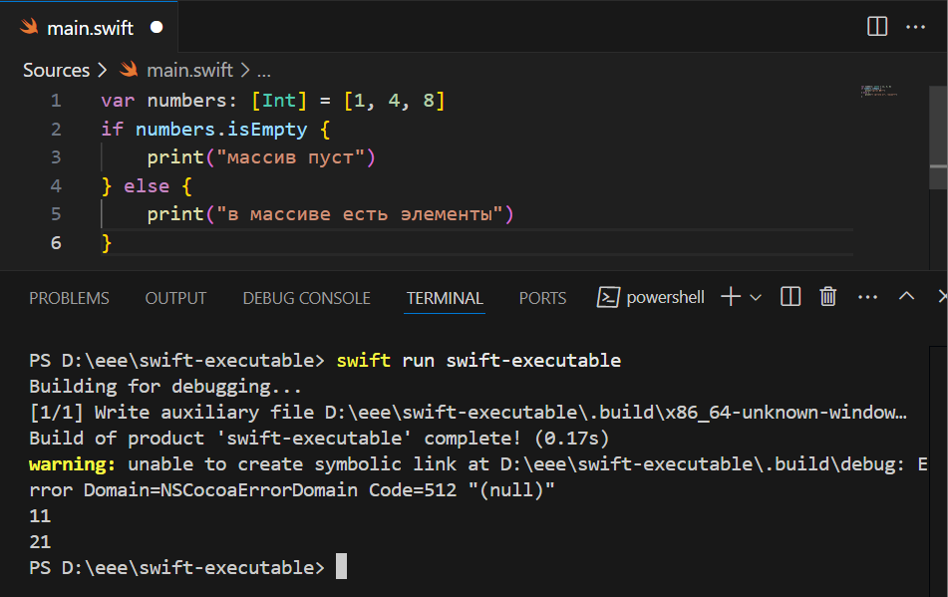

Рисунок 31 Тема "Массивы"

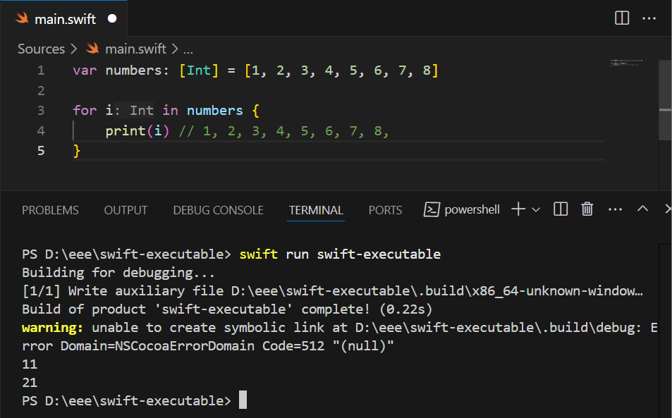

Рисунок 32 Тема "Массивы"

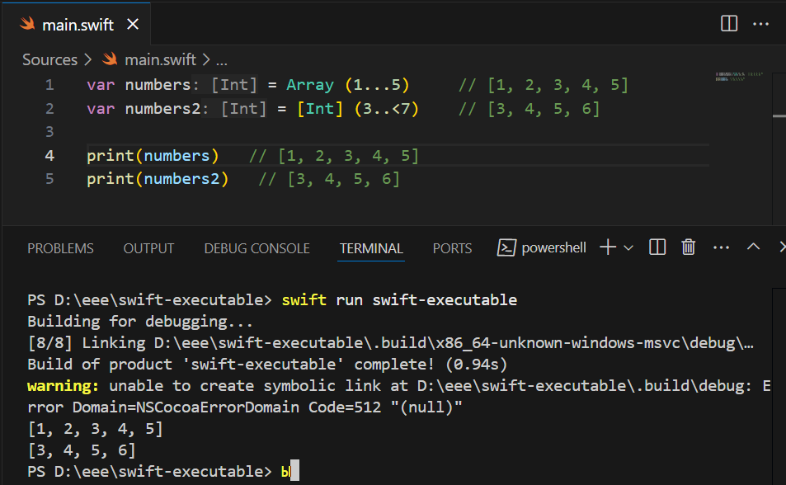

Рисунок 33 Тема "Массивы"

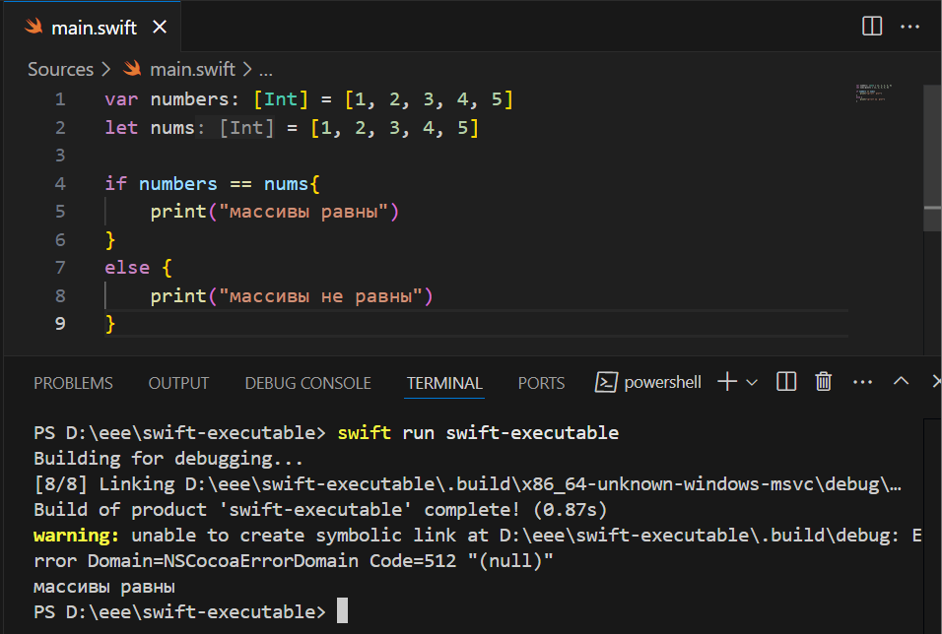

Рисунок 34 Тема "Массивы"

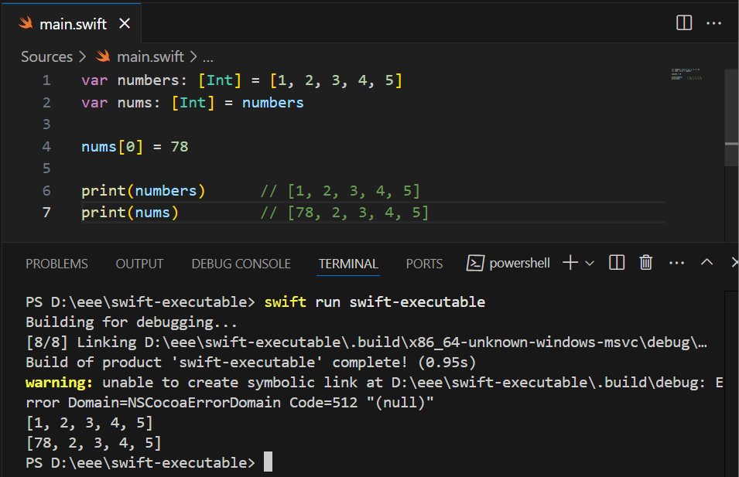

Рисунок 35 Тема "Массивы"

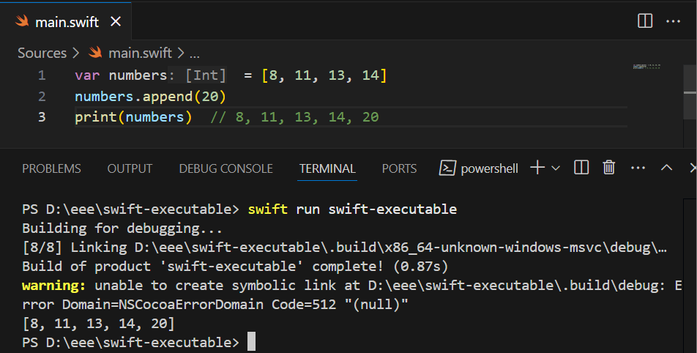

Рисунок 36 Тема "Массивы"

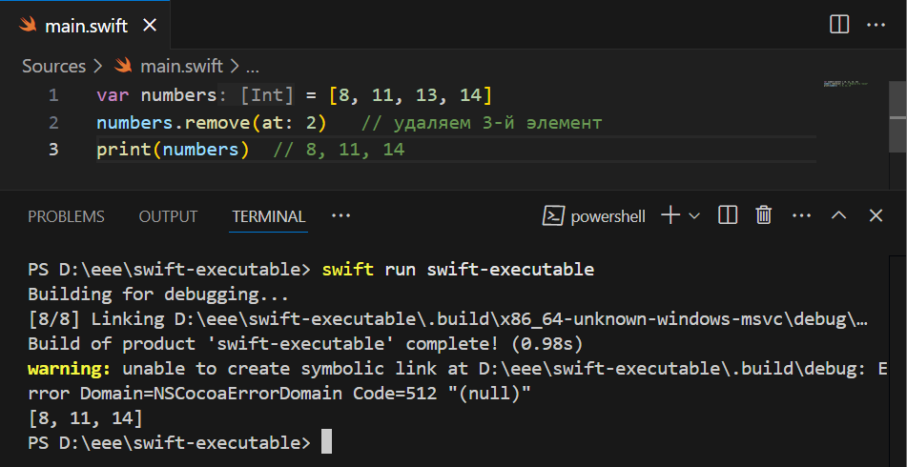

Рисунок 37 Тема "Массивы"

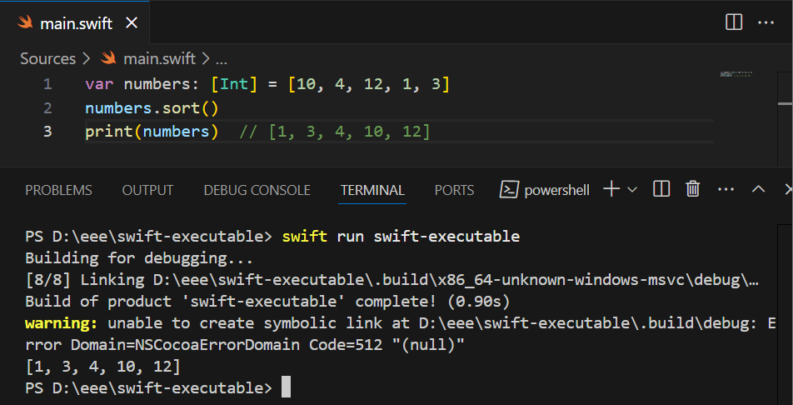

Рисунок 38 Тема "Массивы"

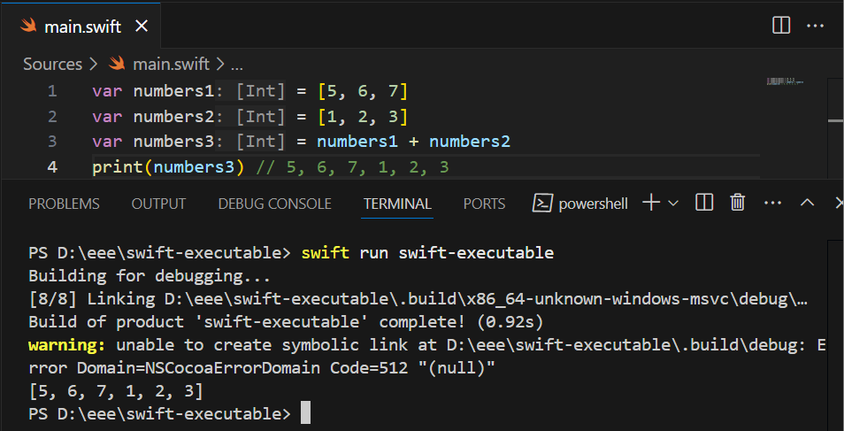

Рисунок 39 Тема "Массивы"

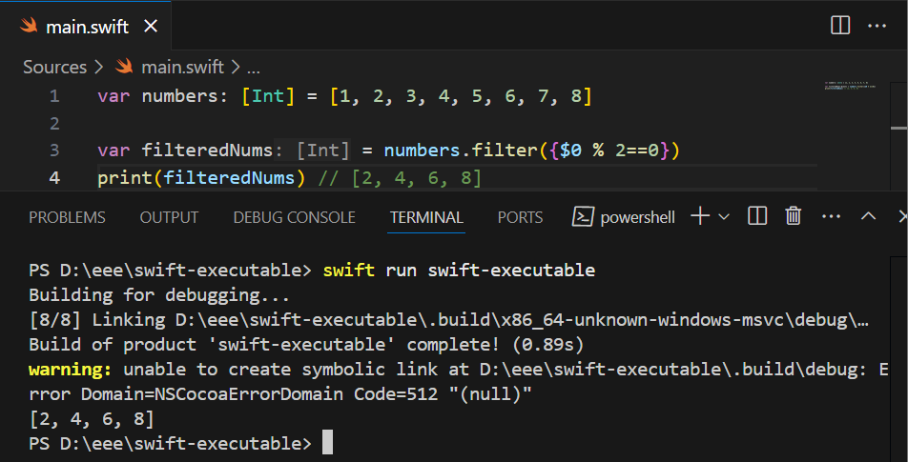

Рисунок 40 Тема "Массивы"

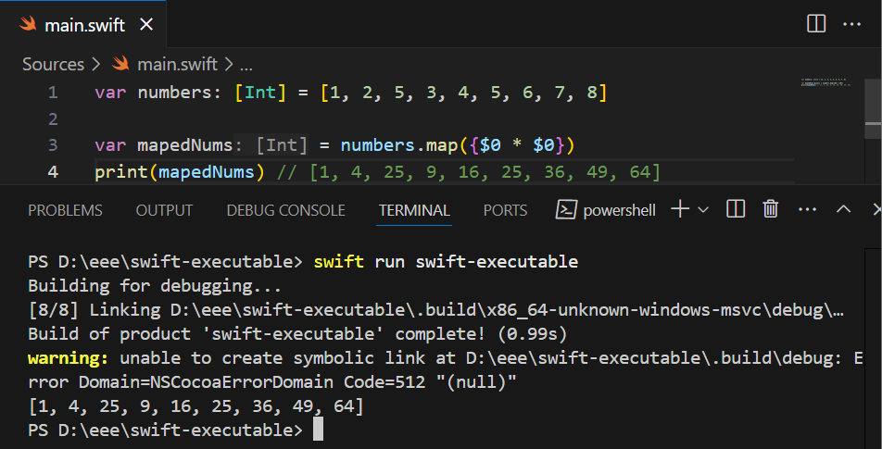

Рисунок 41 Тема "Массивы"

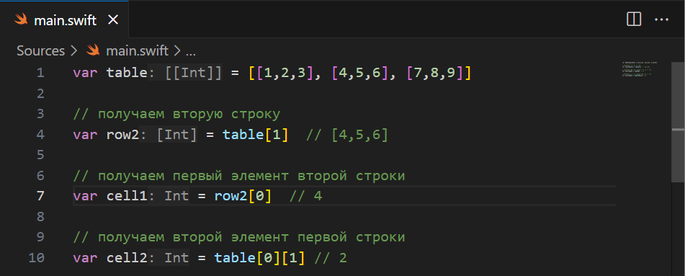

Рисунок 42 Тема "Массивы"

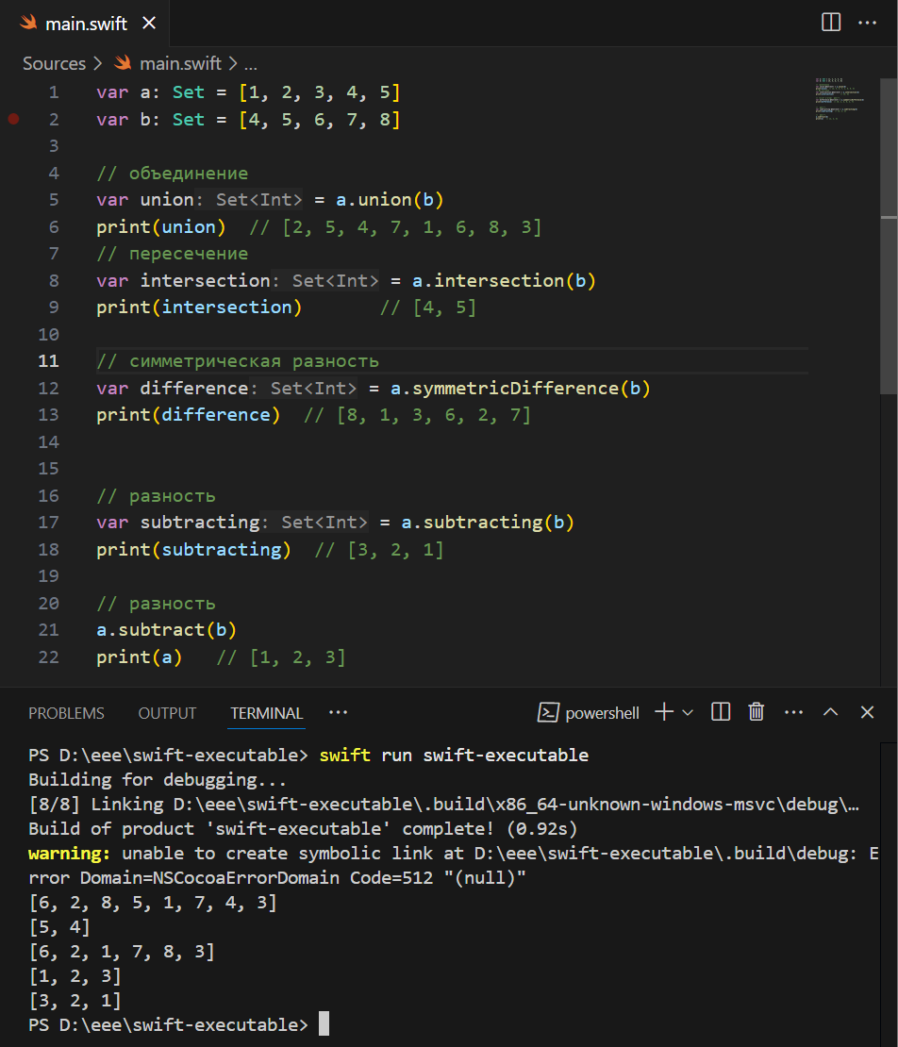

Рисунок 43 Тема "Множества"



Рисунок 44 Тема "Словари"

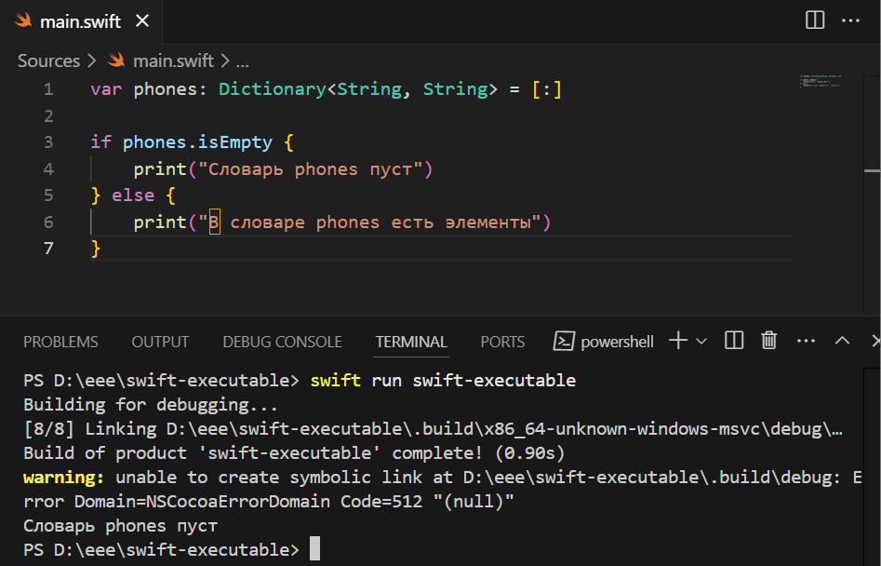

Рисунок 45 Тема "Словари"

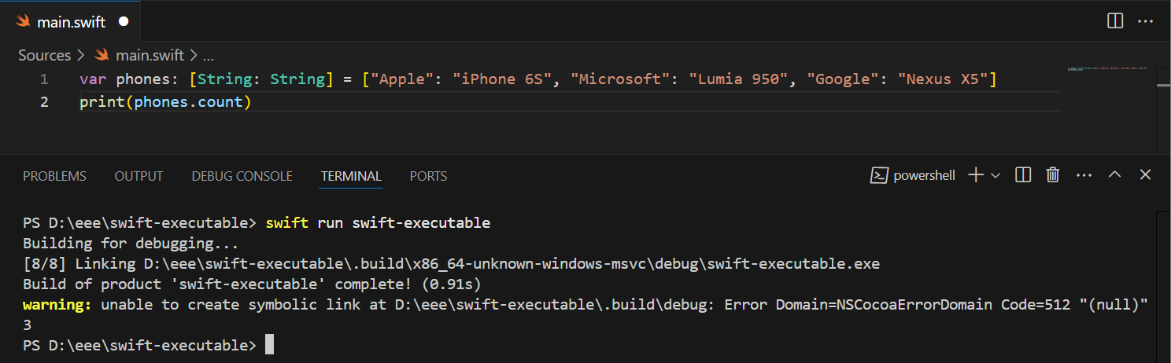

Рисунок 46 Тема "Словари"

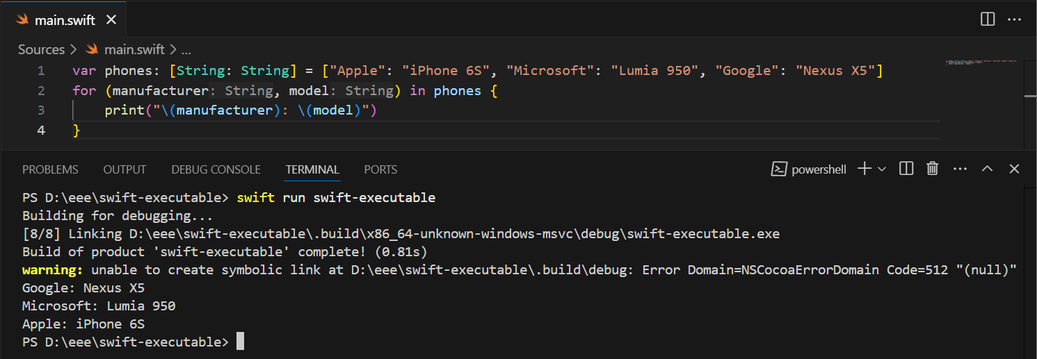

Рисунок 47 Тема "Словари"

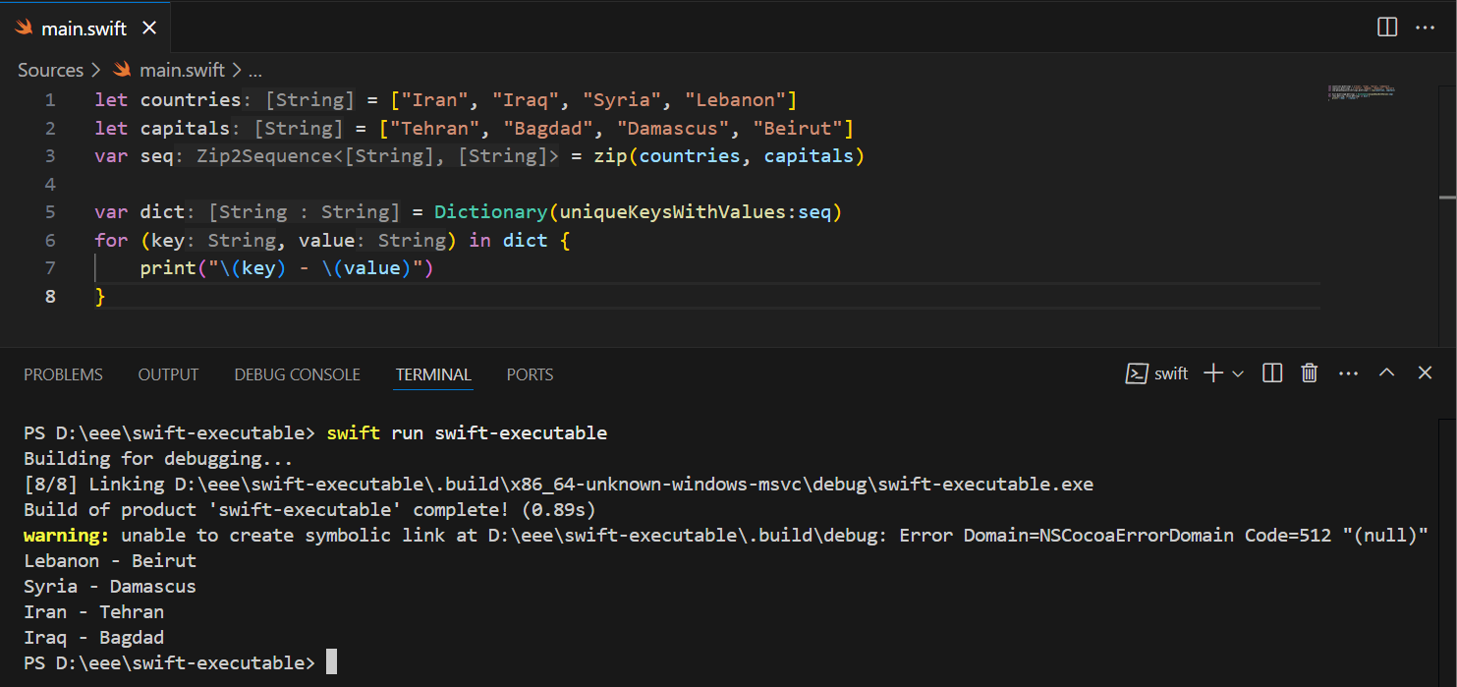

Рисунок 48 Тема "Словари"

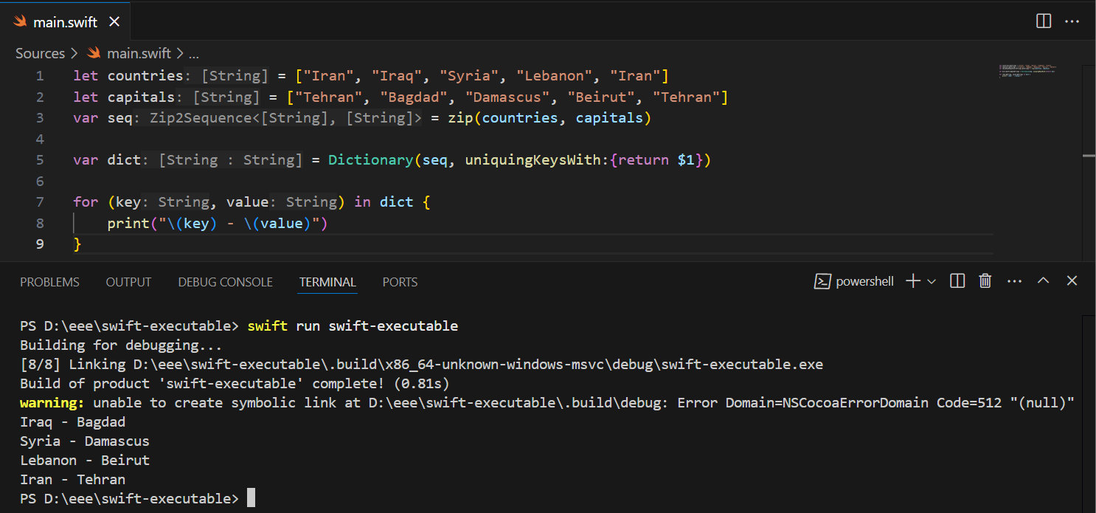

Рисунок 49 Тема "Словари"

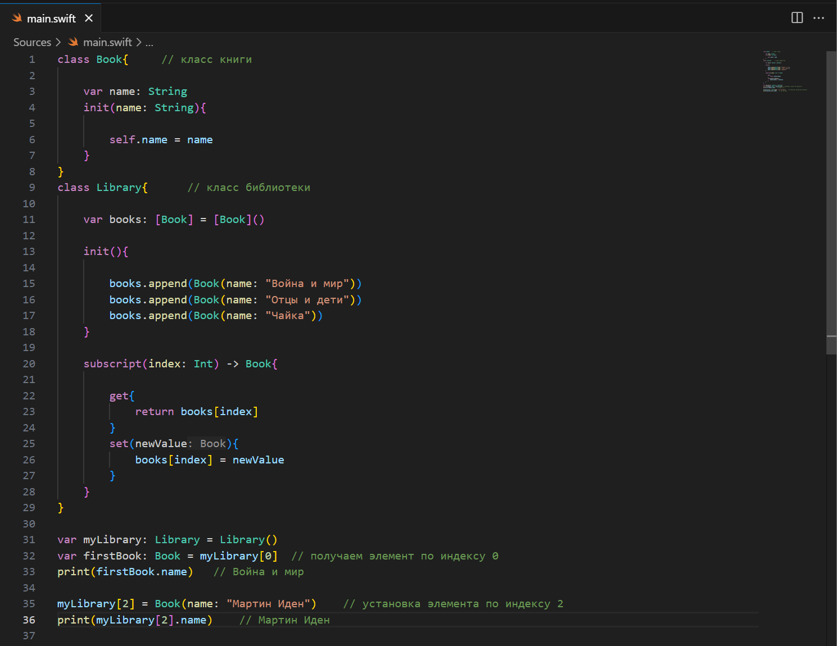

Рисунок 50 Тема "Сабскрипты"

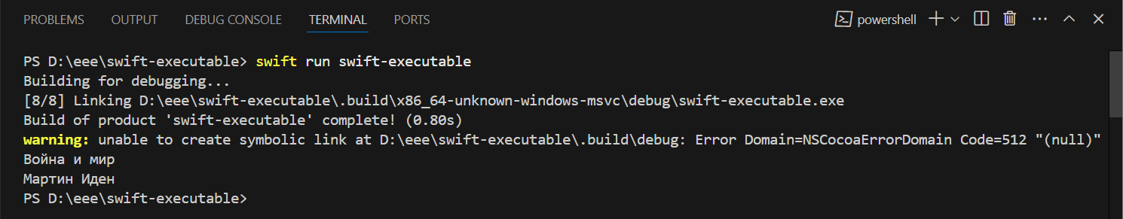

Рисунок 51 Тема "Сабскрипты"

**Вывод:** Я ознакомился с коллекциями и принципами Объектно-ориентированного программирования на языке “Swift”, а в частности с классами и объектами, инициализаторами, свойствами, статическими свойствами и методами, структурами, перечислениями, наследованием, массивами, последовательностями, множествами, словарями, сабскриптами и использовал их для решения примеров.